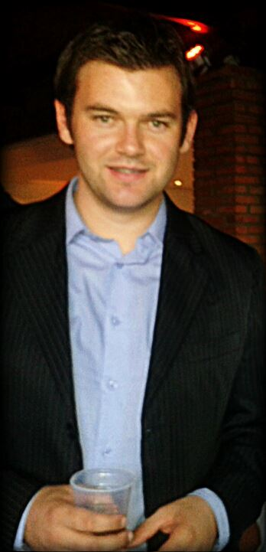**CRISTIAN LUFT BERTÉ**

Brasileiro, Casado, 26 anos

Cidade – Guaíba-RS

Endereço: Rua 11 Bloco 103 Ap 09 – Cohab

Tel.: (51) 99521527

Tel. Contato: (51) 95607752

E-mail: [cristianluftberte@gmail.com](mailto:cristianluftberte@gmail.com)

* FORMAÇÃO ACADÊMICA

**Curso Superior de Gestão de Recursos Humanos**

Instituição: UNILASALLE

Situação: Cursando 3º semestre (Avaliando possibilidade de aproveitamento de disciplina)

**Curso Superior de Gestão de Recursos Humanos – 2º semestre**

Instituição: FADERGS

Situação: Trancado (Migração para bolsa de estudos na Unilasalle)

**Curso Técnico de Administração de Empresas**

Instituição: IEE Gomes Jardim, Guaíba-RS

* RESUMO DE QUALIFICAÇÕES

Recursos Humanos – Planejamento e Organização de Treinamentos; Controle de Indicadores Estratégicos; Criação e Acompanhamento de Projetos e Ações que Visam a Melhoria do Clima Organizacional; Atuação em Pesquisa de Clima, Aplicação e divulgação; Elaboração de Planilhas de Controles; Pesquisa de Mercado para inovação e melhoria organizacional.

Operacional – Grande conhecimento técnico no ramo de gerenciamento de risco; Atuação em análises de situações de roubo; Especialista em recuperação de veículos e cargas roubadas; Gestão e Instrução de equipes.

Domínio das ferramentas do pacote Office, conhecimentos avançados em Excell, Power Point e Word. Habilidade para construção de planilhas e apresentações.

* ATIVIDADES PROFISSIONAIS

**APISUL – 07/2009 atual (6 anos)**

**Analista de Recursos Humanos – 04/2012**

Responsável por elaborar e ministrar treinamentos para o público Interno.

Desenvolvimento de controles e indicadores operacionais e estratégicos para auxílio a gestão. Absenteísmo; Turnover; H/H Treinamento.

Análise e estruturação dos dados estatísticos para análise de perfil. Elaboração de textos e campanhas de Endomarketing. Elaboração de projetos e programas visando a melhoria do clima organizacional de forma criativa. Aplicação e análise da Pesquisa de Clima; Avaliação de Satisfação de Treinamento; Avaliação de Eficácia.

Pesquisa de mercado e estruturação de propostas de melhorias organizacionais.

Apresentações em PowerPoint e controles de planilhas de Excel.

**Supervisor Operacional – 11/2011 a 04/2012**

Prestar suporte aos colaboradores da equipe;

Realizar a gestão da equipe, escalas de trabalho, controle disciplinar e instrução.

**Analista de Risco – 06/2010 a 11/2011**

Pesquisa investigativa para recuperação de veículos roubados;

Prevenção de sinistros;

**Técnico Operacional I, II – 07/2009 a 06/2010**

Monitorar veículos e carga via satélite.

**MAXISERV**

**Estagiário – Auxiliar ADM e Recuperação de Crédito – 5 meses**

Realizar recuperação de crédito no contato com o cliente

**JUSTIÇA FEDERAL**

**Estagiário de Recursos Humanos – 7 meses**

Auxiliar na organização e logística de cursos oferecidos aos servidores.

Controle das horas de treinamentos dos servidores.

* ATIVIDADES COMPLEMENTARES
* Curso de formação de multiplicadores de treinamento, *ABRH-RS*
* Curso de Comunicação Interna e Endomarketing; *ABRH-RS*
* Curso de Normas da Isso e mapeamento de Processos *– APISUL (Interno)*
* Curso Online de Corel Draw x7 – Em andamento (nível iniciante)
* Participante do Evento – “Encontro para debater a Educação”, *FEEVALE*
* Participante do evento – “Educação Corporativa”, *FADERGS*
* Curso de especialização em HP12C e Excel; *ULBRA*
* Programa de Desenvolvimento de Lideranças; *APISUL(Interno)*
* Tecnologias de Rastreamento;
* Curso de Técnicas de Detecção de Mentira – *Thompson*
* RECOMENDAÇÕES:

"Cristian é um profissional dedicado, muito responsável, sempre curioso e com um incrível potencial. Durante a minha gestão sempre esteve disposto aos desafios de novos trabalhos, sempre muito criativo. Sempre encontrando novas formas de trabalho e se aprimorando. Uma das principais características do Cristian é a disposição para novos apoiar os colegas, ele é um parceiro para qualquer situação. É um excelente profissional, atua com maestria nos treinamentos operacionais, endomarketing, indicadores de desempenho entre outras atividades de apoio às estratégias da área de Desenvolvimento. " — ***Tatiana Pradier, Gerente de Desenvolvimento Organizacional, Apisul Administradora e Corretora de Seguros Ltda., supervisionou Cristian na Grupo Apisul***

"Cristian é um profissional muito competente em sua área de atuação. É muito criativo, inteligente e dedicado, no período em que trabalhou sob minha gestão, além de tratar da capacitação técnica de colaboradores, atuava também nas atividades de endo, produzinho em conjunto com a equipe peças de divulgação e campanhas inteligentíssimas para divulgação dos objetivos da empresa. É um profissional com postura correta, totalmente cooperativo, ético e discreto. Recomendo seu trabalho, sem restrições. " — ***Tatiana A. Jardim, Gerente de Desenvolvimento Organizacional, Grupo Apisul, supervisionou Cristian na Grupo Apisul***

*LinkedIn: Cristian Luft Berté*